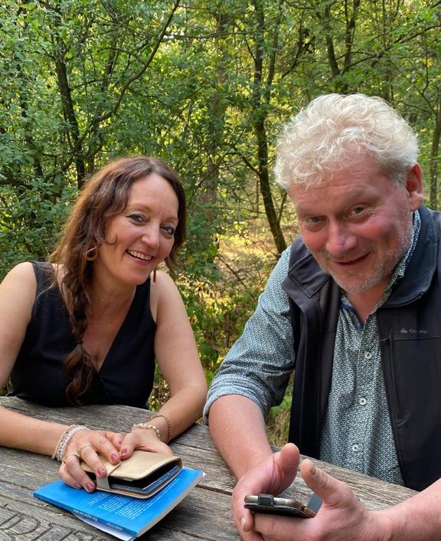

RIVOS
MAANLICHT

heeft als uitgangspunt om jou weer in contact te brengen met je eigen gevoel door het bewust te
laten ervaren en beleven van natuurverschijnselen
zoals boomenergie, aarde-uitstraling, leylijnen, aardstralen en kosmische-energie. Steeds meer mensen staan bewuster in het
leven en zijn op zoek naar zingeving.
RIVOS/ MAANLICHT wil aan die bewustzijnsverandering graag een bijdrage
leveren.

WELKE ACTIVITEITEN?
- Spirituele Natuurwandelingen
Wandelingen in het prachtige Twentse landschap op zoek naar de verborgen
krachten van de natuur. We wandelen door bossen, langs beken, heidevelden en weiden.
Je maakt kennis met de aura van bomen, de straling van wateraders en de kracht van leylijnen.
Daarbij maak je gebruik van de wichelroede, maar ook van de gevoeligheid van jouw eigen handen. Met een oude eik of beuk kun je een verbinding maken.

- Workshops
Je hebt de keuze uit de volgende workshops:
Kruidenworkshop
Kracht van bomen
Mijn missie voor de Aarde
Pendelen en wichelroede lopen
Leylijnen
Heilige Bronnentocht
Licht op de onzichtbare wereld
Deze thema’s zullen uitvoerig en intensief worden behandeld tijdens een natuurwandeling. Info volgt na afloop.
Kijk op onze site onder actueel voor de nieuwste workshops.
https://rivos.eu/lezing-de-nieuwe-tijd/
- Leefomgevingscan (huisreiniging)
Als je je leef- en werkomgeving wilt laten onderzoeken op positieve plekken die energie geven en op negatieve verstoringen zoals aardstralen en entiteiten:
https://rivos.eu/leefomgevingscan/
Scan duurt 1,5 - 2,5 uur en is geschikt bij:
AARDSTRALEN HUIS KOPEN
BOUWPLANNEN
MEDITATIEPLEK KRACHTPLEKKEN
ENTITEITEN
SLAAPPROBLEMEN
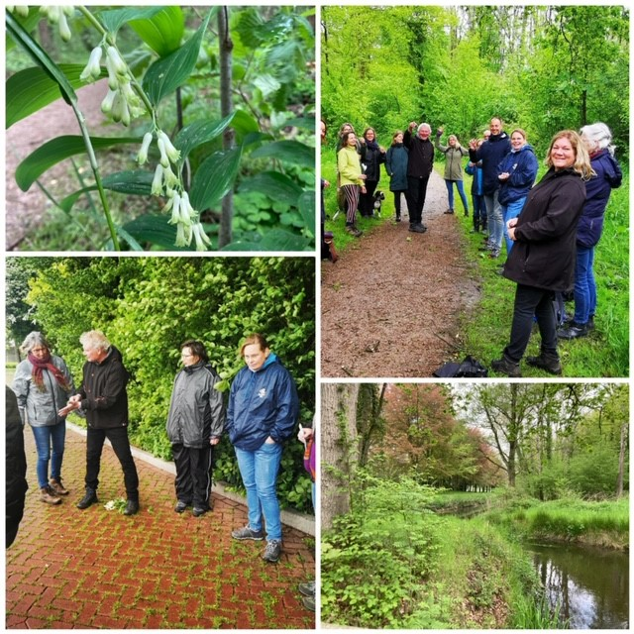
Raadpleeg bij lichamelijk en geestelijke klachten altijd eerst uw huisarts

4. Aardebezieling 2025
Wandelcyclus van 11 natuurwandelingen
door de mooiste Twentse natuurgebieden. Kom weer in het ritme van de natuur en
maak de zielsverbinding met Moeder
Aarde. De Keltisch en Germaanse zon-
en maanfeesten vormen de basis van
deze wandelcyclus. De wandelcyclus zal starten op zaterdagmorgen 11 januari 2025.
Trefwoorden: - cycli van de natuur - symboliek van planten en dieren - kennis
flora en fauna- zielsverbinding met
Moeder Aarde - bewustzijnsontwikkeling

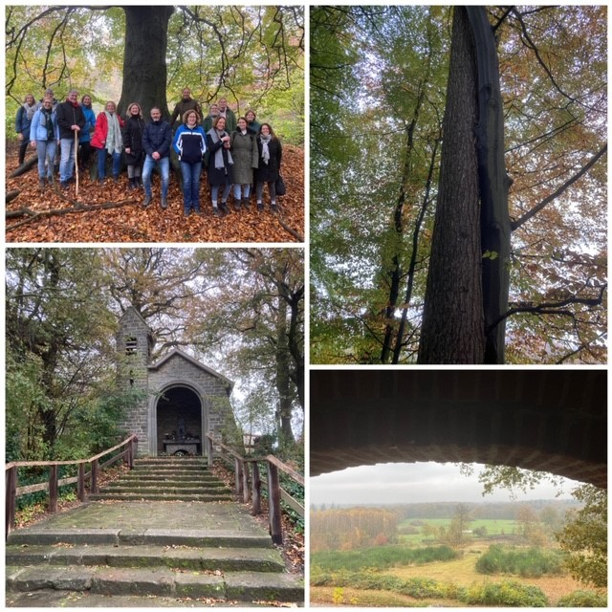

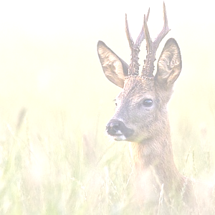
WELKE DEELNEMERS EN TEGEN WELKE KOSTEN?

Spirituele Natuurwandelingen
Geschikt voor 15 tot 25 personen. Tijdsduur: 3 uur.
Kosten: € 15,- pp incl. drankje en reader

Workshops
Geschikt voor 8-15 pp
Tijdsduur: 3 uur
Kosten: € 35,- pp incl.readers

Leefomgevingscan
Kosten: € 150,- excl reiskosten
Betaalbare oplossing voor het bevorderen
van een aangename en gezonde leef- en werkomgeving (aardstralen, leylijnen, entiteiten e.d.)

Wandelcyclus Aardebezieling 2025
Geschikt voor 8 tot 20 personen. Jaarcyclus met 11 natuurwandelingen
vanuit Keltisch/Germaanse natuurbeleving Kosten: € 275,- pp incl. koffie/thee

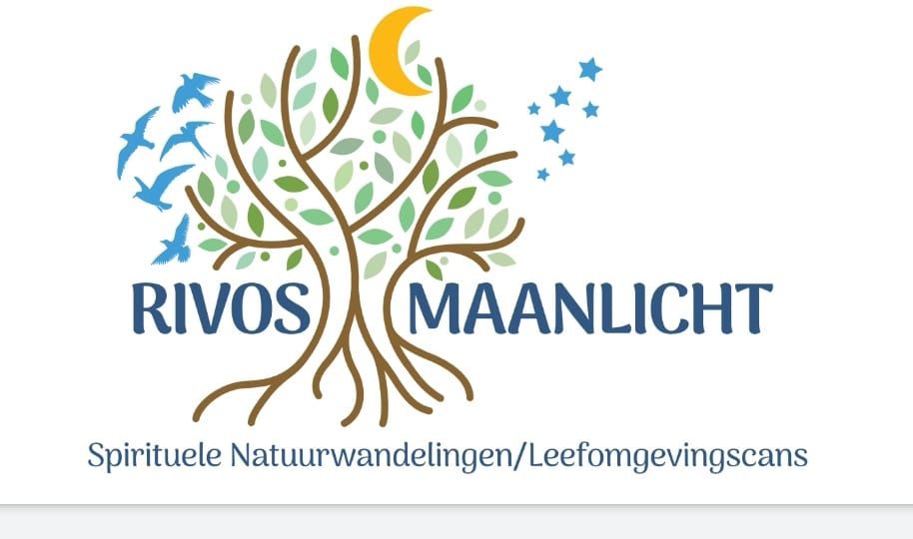

Spirituele Natuurwandelingen
Workshops
Leefomgevingscan
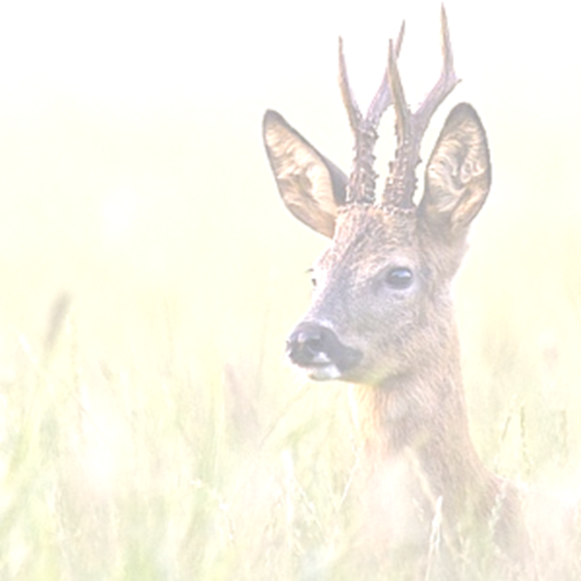
Wandelcyclus Aardebezieling

CONTACT:

Chris van Benthem
Moniek Klister
06-13189115
06-24215065
chrisvanbenthem@outlook.com
moniek@praktijkmaanlicht.nl
www.rivos.eu
http://praktijkmaanlicht.nl

